2025八年级生物会考（5月）真题卷
（考试时间60分钟 满分100分）
学校： 班级： 姓名： 得分： .
一、单选题（本题共25小题，每小题2分，共50分）
夏日炎炎，读书之余，朵朵同学看着小鸟在树上吃果实，清风徐来，枝条摇曳，头脑里不禁浮现出“莺啄含桃未嚥时，便会吟诗风动竹”的诗句。
1. 莺、桃、竹三者结构和功能的基本单位是（ A ）
A. 细胞 B. 组织 C. 器官 D. 系统
2. 与莺相比，桃特有的细胞结构是（ A ）
A. 细胞壁 B. 细胞膜 C. 细胞质 D. 细胞核
3. 竹叶表皮的组织是（ C ）
A. 分生组织 B. 输导组织 C. 保护组织 D. 营养组织
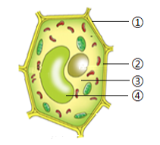
4. 下图是细胞结构示意图，桃的甜味物质主要来自（ D ）

A. ① B. ② C. ③ D. ④
5. 下列属于桃的有性生殖方式的是（ D ）
A. 嫁接 B. 扦插 C. 组织培养 D. 种子繁殖
6. 莺适于飞行的特点是（ B ）
A. 体温恒定 B. 前肢为翼 C. 体内受精 D. 产卵繁殖
7. 在学校的劳动基地，同学们开展西瓜幼苗移栽和田间管理活动，下列叙述正确的是（ B ）
A. 阴天移栽，有利于进行光合作用 B. 及时松土，促进根部的呼吸作用
C. 定期拔草，避免杂草争夺有机物 D. 过量施肥，有利于生根开花结果
8. 对预防牙龈出血起主要作用的维生素是（ C ）
A. 维生素A B. 维生素B1 C. 维生素C D. 维生素D
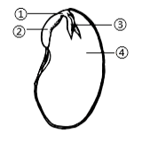
9. 下图是黄豆种子结构示意图，种子萌发时首先突破种皮的是（ B ）

A. ① B. ② C. ③ D. ④
10. 下列有关人体激素的叙述，错误的是（ B ）
A. 性激素与第二性征相关 B. 甲状腺激素能够抑制代谢
C. 生长激素是垂体分泌的 D. 胰岛素能够调节血糖浓度
11. 下列营养较均衡的食谱是（ A ）
A. 米饭、炒青菜、清蒸鲈鱼、苹果 B. 米饭、红烧肉、排骨汤、冰激凌
C. 牛排、奶油蛋糕、炸鸡腿、牛奶 D. 炸鸡、香辣鸡翅、炸薯条、可乐
12. “眼睛是心灵的窗户”。下列行为有利于预防近视的是（ D ）
A. 躺在床上看书 B. 趴在桌上写字
C. 长时间刷视频 D. 做好眼保健操
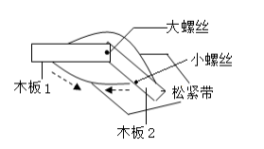
下图为兴趣小组制作的模拟人体骨、关节、肌肉三者之间关系的模型。

13. 模型中模拟肌肉的是（ D ）
A. 木板 B. 小螺丝 C. 大螺丝 D. 松紧带
14. 有同学指出模型有不足之处，修正后更合理的是（ C ）
A.  B.  C  D. 
15. 下列人的生殖器官与功能的对应关系，错误的是（ A ）
A. 输卵管——提供营养 B. 阴道——分娩通道
C. 卵巢——产生卵细胞 D. 睾丸——产生精子
16. 下列有关人的生殖与遗传的叙述，正确的是（ B ）
A. 母亲的卵细胞类型决定孩子性别
B. 男孩的X染色体一定来自于母亲
C. 形成的生殖细胞染色体数目加倍
D. 女孩体细胞染色体组成是44+XY
17. 朵朵遇到挫折感到烦恼时，下列做法错误的是（ C ）
A. 适当运动 B. 调节情绪 C. 沉迷手机 D. 转移注意
18. 在泌尿系统的结构中，具有暂时贮存尿液作用的器官是（ C ）
A. 肾脏 B. 输尿管 C. 膀胱 D. 尿道
19. 下列植物属于蕨类的是（ C ）
A. 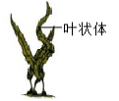 B. 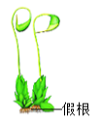 C. 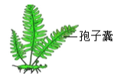 D. 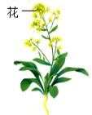
20. 下列有关实验的分析，正确的是（ D ）
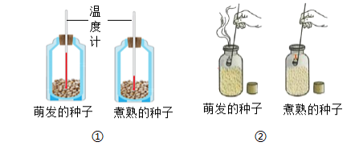

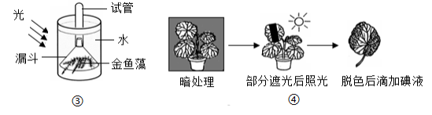

A. ①装有煮熟种子的装置中温度更高
B. ②说明植物的呼吸作用能产生氧气
C. ③收集的气体能使澄清石灰水变浑浊
D. ④滴加碘液后叶片的遮光部分不变蓝
21. 太阳升起，草原上野兔正在吃苜蓿，一只鹰从天而降，野兔成为它的美食，残骸最终被细菌分解。下列食物链正确的是（ B ）
A. 阳光→野兔→鹰 B. 苜蓿→野兔→鹰
C. 野兔→鹰→细菌 D. 苜蓿→野兔→细菌
22. 微生物与人类生产、生活关系密切，下列对应关系正确的是（ C ）
A. 乳酸菌——腌制腊肉 B. 大肠杆菌——生产沼气
C. 酵母菌——酿造米酒 D. 醋酸杆菌——制作酸奶
23. 下列有关疫苗的叙述，错误的是（ C ）
A. 可通过注射或口服进入人体 B. 能刺激人体产生抗体
C. 乙肝疫苗能预防流行性感冒 D. 可以应用于计划免疫
24. 下列有关微生物的叙述，正确的是（ D ）
A. 噬菌体是细菌病毒，有细胞结构 B. 酵母菌有液泡，是植物细胞
C. 细菌都有叶绿体，能合成有机物 D. 曲霉是真菌，利用孢子繁殖
25. 化石证据显示，200万年前大熊猫的食性从杂食进化成几乎以竹子为食。相比其他动物的食物，竹子坚硬难以咀嚼和消化，供能更少。科学家研究大熊猫时发现：①下颌结构及咀嚼肌发达；②肠道远短于其他植食性动物；③参与消化的肠道菌群与杂食性动物黑熊的更相似；④日均移动距离小于500米；⑤与其他动物相比，睡眠时间更长，以上支持大熊猫适于以竹子为食的事实是（ C ）
A. ①②③ B. ①③④ C. ①④⑤ D. ②④⑤

二、非选择题（本题共9小题，除特殊标注外，每空1分，共50分）
26. 阅读资料，判断下列叙述是否正确（对的打“√”，错的打“×”）
2024年4月25日，我国成功发射神舟十八号载人飞船，搭载以四条斑马鱼和若干金鱼藻为主的小型生态系统，开创了“太空养鱼”的先例。斑马鱼属于鲤形目鲤科短担尼鱼属，具有个体小、繁殖快、胚胎和幼鱼全身透明等适于实验研究的特性。金鱼藻属于双子叶植物。航天员必须给斑马鱼喂食、供氧，为金鱼藻提供营养液、照明，同时满足温度等指标要求，才能保障系统稳定运行。
（1）划线部分共涉及三个生物分类等级。（ √ ）
（2）斑马鱼的特性是由遗传物质决定的。（ √ ）
（3）金鱼藻属于被子植物，可以开花结果。（ √ ）
（4）该小型生态系统的自动调节能力较弱。（ √ ）

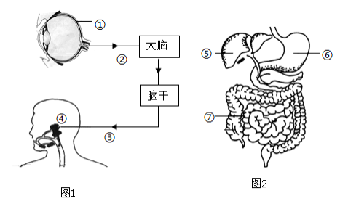
27. 麻辣小龙虾和蒜蓉小龙虾是广受欢迎的美食。

（1）小龙虾体表有外骨骼且定期蜕皮。
（2）看见麻辣小龙虾，朵朵分泌唾液，这一反射的类型是复杂反射##条件反射，其反射弧的效应器是图1中的［④］。
（3）小龙虾富含蛋白质，肉质细嫩。蛋白质进入消化道后，在图2中的［⑥］开始消化，在小肠进一步消化吸收。列举小肠适于吸收的结构特点：长度长（或具有环形皱襞或具有小肠绒毛或具有丰富的毛细血管）（答出一点即可）。

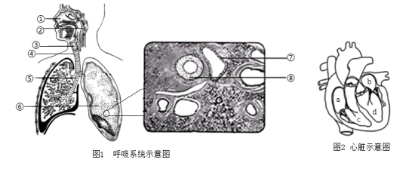
28. 吸烟有害健康，可能引发呼吸系统、循环系统疾病

（1）图1中①～⑤组成呼吸道，⑧血管的类型是动脉。
（2）长期吸烟者患慢性支气管炎的几率比不吸烟者高出5～10倍，患者的小支气管比正常人的狭窄，影响了肺 与外界的气体交换。因此，患者常感到呼吸困难。
（3）吸烟时，烟草中的有害物质进入血液，最先到达图2中的b（填字母）。有害物质刺激血管壁，引起脂类物质在血管壁上堆积，从而导致动脉粥样硬化，最终影响营养物质和氧输送给组织细胞。

29. 中药黄精是黄精植株的根状茎，具有提高免疫力、降血糖血脂和消炎等功效。黄精怕强光照射，人工栽培时适当遮光利于有机物积累，提高产量。
（1）从结构层次上看，中药黄精属于器官。
（2）黄精植株传粉时，花粉从③→②（填序号），受精后［①］发育成果实。
（3）叶制造的有机物通过筛管运往根状茎。从光合作用与呼吸作用角度，分析根状茎有机物积累的原因是光合作用制造的有机物多于呼吸作用消耗的有机物。
（4）据图2可知，当40%遮光时，有机物相对积累量最高。
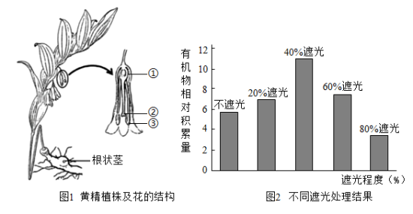

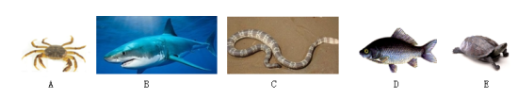
30. 海洋覆盖了地球表面的71%，栖息着20多万种生物。以下为海洋中部分动物图。

（1）海洋生物多种多样，体现了生物多样性中的生物种类多样性（或物种多样性）。图中属于脊椎动物的有BCDE（填字母）。
（2）B和C均以D为食，B和C的关系是竞争，从生态系统的组成成分来看，它们都属于生物部分中的消费者 。
（3）E主要以水母为食，经常误食同样半透明的塑料废品，为保护E，你能做的是：不乱扔塑料垃圾（或尽量少用塑料制品）竞争

31. 猩红热是由链球菌引起的急性呼吸道传染病，可通过飞沫传播。目前，治疗药物首选青霉菌产生的青霉素。
（1）引起猩红热的病原体是链球菌。请从切断传播途径的角度，提出具体的预防措施：戴口罩（或勤洗手或开窗通风或保持距离）。
（2）发病初期，血细胞中的白细胞数量增多，体现了人体的防御和保护功能。少数患者恢复期可出现肾小球肾炎，尿液中可能有血细胞和蛋白质，这与肾小球的_过滤（或滤过）作用异常有关。
（3）与青霉菌相比，链球菌细胞内没有成形细胞核。

32. 现有两株豌豆，一株红花和一株白花，花色由基因D、d控制，设计如下实验以鉴别这两株豌豆的基因组成。
实验组别 | 预测子代表现型 | 推测亲代基因组成
Ⅰ：红花×红花 | 全为红色 | ①
Ⅱ：红花×红花 | 红色、白色 | ②
Ⅲ：红花×白花 | 全为红色 | ③
Ⅳ：红花×白花 | 红色、白色 | ④
（1）花的红色与白色是一对相对性状，控制该性状的基因在生殖过程中随生殖细胞或配子传递给子代。
（2）能判断显隐性性状的有组别 Ⅱ、Ⅲ，隐性性状是白色。
（3）亲代基因组成②是Dd（或Dd、Dd）。

33. 我国种桑养蚕历史悠久。朵朵参加“美丽中国蚕”综合实践活动，展示并交流了活动成果。
（1）孵化蚕卵
探究环境因素对蚕卵孵化的影响，可选择的实验变量是温度/湿度/光照等。
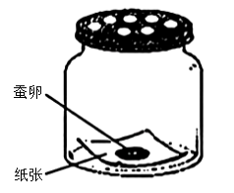

（2）选取食物选取多种植物的叶进行家蚕食性的研究，发现家蚕喜食桑叶，这种习性是长期自然选择的结果。
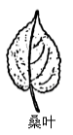

（3）幼虫生长
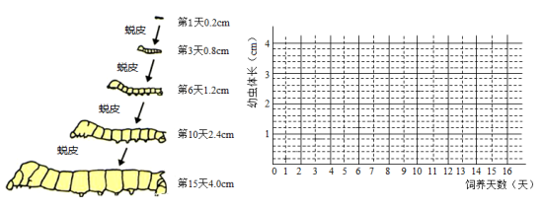
测量幼虫发育过程中不同时期的体长，根据测量结果绘制体长变化曲线。

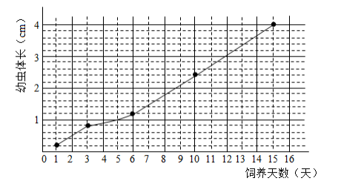
答案如图

（4）吐丝结茧
吐丝时家蚕处于发育过程的幼虫阶段，延长这一阶段，可以提高蚕丝产量。
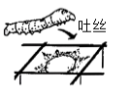

（5）羽化成蛾
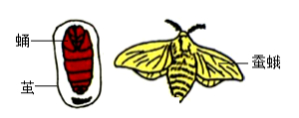
蚕蛾身体分节，有1对触角、2对翅和3对足，触角和足分节，具有节肢动物的特征。家蚕的发育方式为完全变态。

（6）知识链接
①西南大学蚕学院科研团队成功研发蚕饲料，攻克全天候养殖瓶颈；
②技术工匠们研制的自动给桑养蚕机，降低人力成本；
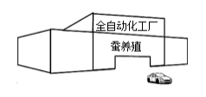
③我国蚕学家利用转基因技术将某基因导入蚕卵，得到的蚕茧更大，实现提质增量。

34. 建立月球基地、开发月球资源是人类深空探测的重要内容。为实现在月球基地“种菜”，科学家做了大量探索和实验。
实验一：科研团队利用月壤进行植物栽培实验
Ⅰ．材料、装置：不同批次的真实月壤A、B、C，模拟月壤（模拟真实月壤的物理、化学性质的火山灰）；底面积仅为1cm2的圆柱容器（如右图）。
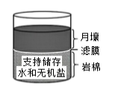
Ⅱ．过程、结果：将等量的拟南芥种子分别播种在真实月壤A、B、C和模拟月壤中。通过测量叶尖最宽展距，了解拟南芥生长状况。每组实验重复4次。

（1）由于真实月壤样本数量少，实验中节约用量的做法是选用底面积仅为1cm2的圆柱容器。
（2）绘制曲线应采用每组数据的平均值，目的是减小误差。
（3）研究发现，各组拟南芥种子萌发率都是100%，且幼苗初始阶段生长状况相近。一段时间后，真实月壤中拟南芥的生长状况较差（如下图），据图分析得出该结论的依据是三组真实月壤中的拟南芥叶尖最宽展距均小于模拟月壤中的拟南芥叶尖最宽展距。
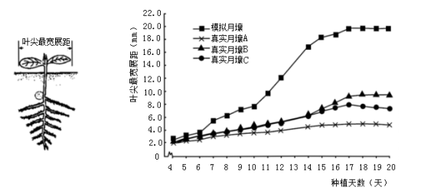

真实月壤中可种出植物，但生长不良，可能的原因之一是肥力不足。由于真实月壤稀缺，科研团队尝试用模拟月壤进行改良实验。
实验二：科研团队利用固氮蓝藻开展模拟月壤氮含量的改良实验
Ⅰ．过程：称取适量的模拟月壤于三角瓶中，加入无氮培养基，无菌处理后分别接种固氮蓝藻A和B，并设置对照组，置于适宜的环境进行培养，重复3次。
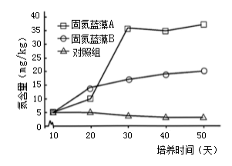
Ⅱ．结果：测定为期50天的各组模拟月壤中氮含量的动态变化（如下图）。

（4）对照组应设置为不接种固氮蓝藻。
（5）分析曲线，得出结论：两种固氮蓝藻（或固氮蓝藻A和B）都能提高模拟月壤的氮含量，且固氮蓝藻A的效果更好。
（6）运用实验二的研究结果，可进一步探究的是：改良后的模拟月壤中植物的栽培效果或固氮蓝藻A、B改良真实月壤的效果或改良模拟月壤时，固氮蓝藻A、B的用量或固氮蓝藻A改良模拟月壤磷含量（或其他无机盐）的效果。
2025八年级生物会考（5月）真题卷
（考试时间60分钟 满分100分）
学校： 班级： 姓名： 得分： .
一、单选题（本题共25小题，每小题2分，共50分）
夏日炎炎，读书之余，朵朵同学看着小鸟在树上吃果实，清风徐来，枝条摇曳，头脑里不禁浮现出“莺啄含桃未嚥时，便会吟诗风动竹”的诗句。
1. 莺、桃、竹三者结构和功能的基本单位是（ A ）
A. 细胞 B. 组织 C. 器官 D. 系统
2. 与莺相比，桃特有的细胞结构是（ A ）
A. 细胞壁 B. 细胞膜 C. 细胞质 D. 细胞核
3. 竹叶表皮的组织是（ C ）
A. 分生组织 B. 输导组织 C. 保护组织 D. 营养组织
4. 下图是细胞结构示意图，桃的甜味物质主要来自（ D ）

A. ① B. ② C. ③ D. ④
5. 下列属于桃的有性生殖方式的是（ D ）
A. 嫁接 B. 扦插 C. 组织培养 D. 种子繁殖
6. 莺适于飞行的特点是（ B ）
A. 体温恒定 B. 前肢为翼 C. 体内受精 D. 产卵繁殖
7. 在学校的劳动基地，同学们开展西瓜幼苗移栽和田间管理活动，下列叙述正确的是（ B ）
A. 阴天移栽，有利于进行光合作用 B. 及时松土，促进根部的呼吸作用
C. 定期拔草，避免杂草争夺有机物 D. 过量施肥，有利于生根开花结果
8. 对预防牙龈出血起主要作用的维生素是（ C ）
A. 维生素A B. 维生素B1 C. 维生素C D. 维生素D
9. 下图是黄豆种子结构示意图，种子萌发时首先突破种皮的是（ B ）

A. ① B. ② C. ③ D. ④
10. 下列有关人体激素的叙述，错误的是（ B ）
A. 性激素与第二性征相关 B. 甲状腺激素能够抑制代谢
C. 生长激素是垂体分泌的 D. 胰岛素能够调节血糖浓度
11. 下列营养较均衡的食谱是（ A ）
A. 米饭、炒青菜、清蒸鲈鱼、苹果 B. 米饭、红烧肉、排骨汤、冰激凌
C. 牛排、奶油蛋糕、炸鸡腿、牛奶 D. 炸鸡、香辣鸡翅、炸薯条、可乐
12. “眼睛是心灵的窗户”。下列行为有利于预防近视的是（ D ）
A. 躺在床上看书 B. 趴在桌上写字
C. 长时间刷视频 D. 做好眼保健操
下图为兴趣小组制作的模拟人体骨、关节、肌肉三者之间关系的模型。

13. 模型中模拟肌肉的是（ D ）
A. 木板 B. 小螺丝 C. 大螺丝 D. 松紧带
14. 有同学指出模型有不足之处，修正后更合理的是（ C ）
A. B. C D.
15. 下列人的生殖器官与功能的对应关系，错误的是（ A ）
A. 输卵管——提供营养 B. 阴道——分娩通道
C. 卵巢——产生卵细胞 D. 睾丸——产生精子
16. 下列有关人的生殖与遗传的叙述，正确的是（ B ）
A. 母亲的卵细胞类型决定孩子性别
B. 男孩的X染色体一定来自于母亲
C. 形成的生殖细胞染色体数目加倍
D. 女孩体细胞染色体组成是44+XY
17. 朵朵遇到挫折感到烦恼时，下列做法错误的是（ C ）
A. 适当运动 B. 调节情绪 C. 沉迷手机 D. 转移注意
18. 在泌尿系统的结构中，具有暂时贮存尿液作用的器官是（ C ）
A. 肾脏 B. 输尿管 C. 膀胱 D. 尿道
19. 下列植物属于蕨类的是（ C ）
A. B. C. D.
20. 下列有关实验的分析，正确的是（ D ）

A. ①装有煮熟种子的装置中温度更高
B. ②说明植物的呼吸作用能产生氧气
C. ③收集的气体能使澄清石灰水变浑浊
D. ④滴加碘液后叶片的遮光部分不变蓝
21. 太阳升起，草原上野兔正在吃苜蓿，一只鹰从天而降，野兔成为它的美食，残骸最终被细菌分解。下列食物链正确的是（ B ）
A. 阳光→野兔→鹰 B. 苜蓿→野兔→鹰
C. 野兔→鹰→细菌 D. 苜蓿→野兔→细菌
22. 微生物与人类生产、生活关系密切，下列对应关系正确的是（ C ）
A. 乳酸菌——腌制腊肉 B. 大肠杆菌——生产沼气
C. 酵母菌——酿造米酒 D. 醋酸杆菌——制作酸奶
23. 下列有关疫苗的叙述，错误的是（ C ）
A. 可通过注射或口服进入人体 B. 能刺激人体产生抗体
C. 乙肝疫苗能预防流行性感冒 D. 可以应用于计划免疫
24. 下列有关微生物的叙述，正确的是（ D ）
A. 噬菌体是细菌病毒，有细胞结构 B. 酵母菌有液泡，是植物细胞
C. 细菌都有叶绿体，能合成有机物 D. 曲霉是真菌，利用孢子繁殖
25. 化石证据显示，200万年前大熊猫的食性从杂食进化成几乎以竹子为食。相比其他动物的食物，竹子坚硬难以咀嚼和消化，供能更少。科学家研究大熊猫时发现：①下颌结构及咀嚼肌发达；②肠道远短于其他植食性动物；③参与消化的肠道菌群与杂食性动物黑熊的更相似；④日均移动距离小于500米；⑤与其他动物相比，睡眠时间更长，以上支持大熊猫适于以竹子为食的事实是（ C ）
A. ①②③ B. ①③④ C. ①④⑤ D. ②④⑤

二、非选择题（本题共9小题，除特殊标注外，每空1分，共50分）
26. 阅读资料，判断下列叙述是否正确（对的打“√”，错的打“×”）
2024年4月25日，我国成功发射神舟十八号载人飞船，搭载以四条斑马鱼和若干金鱼藻为主的小型生态系统，开创了“太空养鱼”的先例。斑马鱼属于鲤形目鲤科短担尼鱼属，具有个体小、繁殖快、胚胎和幼鱼全身透明等适于实验研究的特性。金鱼藻属于双子叶植物。航天员必须给斑马鱼喂食、供氧，为金鱼藻提供营养液、照明，同时满足温度等指标要求，才能保障系统稳定运行。
（1）划线部分共涉及三个生物分类等级。（ √ ）
（2）斑马鱼的特性是由遗传物质决定的。（ √ ）
（3）金鱼藻属于被子植物，可以开花结果。（ √ ）
（4）该小型生态系统的自动调节能力较弱。（ √ ）

27. 麻辣小龙虾和蒜蓉小龙虾是广受欢迎的美食。

（1）小龙虾体表有外骨骼且定期蜕皮。
（2）看见麻辣小龙虾，朵朵分泌唾液，这一反射的类型是复杂反射##条件反射，其反射弧的效应器是图1中的［④］。
（3）小龙虾富含蛋白质，肉质细嫩。蛋白质进入消化道后，在图2中的［⑥］开始消化，在小肠进一步消化吸收。列举小肠适于吸收的结构特点：长度长（或具有环形皱襞或具有小肠绒毛或具有丰富的毛细血管）（答出一点即可）。

28. 吸烟有害健康，可能引发呼吸系统、循环系统疾病

（1）图1中①～⑤组成呼吸道，⑧血管的类型是动脉。
（2）长期吸烟者患慢性支气管炎的几率比不吸烟者高出5～10倍，患者的小支气管比正常人的狭窄，影响了肺 与外界的气体交换。因此，患者常感到呼吸困难。
（3）吸烟时，烟草中的有害物质进入血液，最先到达图2中的b（填字母）。有害物质刺激血管壁，引起脂类物质在血管壁上堆积，从而导致动脉粥样硬化，最终影响营养物质和氧输送给组织细胞。

29. 中药黄精是黄精植株的根状茎，具有提高免疫力、降血糖血脂和消炎等功效。黄精怕强光照射，人工栽培时适当遮光利于有机物积累，提高产量。
（1）从结构层次上看，中药黄精属于器官。
（2）黄精植株传粉时，花粉从③→②（填序号），受精后［①］发育成果实。
（3）叶制造的有机物通过筛管运往根状茎。从光合作用与呼吸作用角度，分析根状茎有机物积累的原因是光合作用制造的有机物多于呼吸作用消耗的有机物。
（4）据图2可知，当40%遮光时，有机物相对积累量最高。

30. 海洋覆盖了地球表面的71%，栖息着20多万种生物。以下为海洋中部分动物图。

（1）海洋生物多种多样，体现了生物多样性中的生物种类多样性（或物种多样性）。图中属于脊椎动物的有BCDE（填字母）。
（2）B和C均以D为食，B和C的关系是竞争，从生态系统的组成成分来看，它们都属于生物部分中的消费者 。
（3）E主要以水母为食，经常误食同样半透明的塑料废品，为保护E，你能做的是：不乱扔塑料垃圾（或尽量少用塑料制品）竞争

31. 猩红热是由链球菌引起的急性呼吸道传染病，可通过飞沫传播。目前，治疗药物首选青霉菌产生的青霉素。
（1）引起猩红热的病原体是链球菌。请从切断传播途径的角度，提出具体的预防措施：戴口罩（或勤洗手或开窗通风或保持距离）。
（2）发病初期，血细胞中的白细胞数量增多，体现了人体的防御和保护功能。少数患者恢复期可出现肾小球肾炎，尿液中可能有血细胞和蛋白质，这与肾小球的_过滤（或滤过）作用异常有关。
（3）与青霉菌相比，链球菌细胞内没有成形细胞核。

32. 现有两株豌豆，一株红花和一株白花，花色由基因D、d控制，设计如下实验以鉴别这两株豌豆的基因组成。
实验组别 | 预测子代表现型 | 推测亲代基因组成
Ⅰ：红花×红花 | 全为红色 | ①
Ⅱ：红花×红花 | 红色、白色 | ②
Ⅲ：红花×白花 | 全为红色 | ③
Ⅳ：红花×白花 | 红色、白色 | ④
（1）花的红色与白色是一对相对性状，控制该性状的基因在生殖过程中随生殖细胞或配子传递给子代。
（2）能判断显隐性性状的有组别 Ⅱ、Ⅲ，隐性性状是白色。
（3）亲代基因组成②是Dd（或Dd、Dd）。

33. 我国种桑养蚕历史悠久。朵朵参加“美丽中国蚕”综合实践活动，展示并交流了活动成果。
（1）孵化蚕卵
探究环境因素对蚕卵孵化的影响，可选择的实验变量是温度/湿度/光照等。

（2）选取食物选取多种植物的叶进行家蚕食性的研究，发现家蚕喜食桑叶，这种习性是长期自然选择的结果。

（3）幼虫生长
测量幼虫发育过程中不同时期的体长，根据测量结果绘制体长变化曲线。

答案如图

（4）吐丝结茧
吐丝时家蚕处于发育过程的幼虫阶段，延长这一阶段，可以提高蚕丝产量。

（5）羽化成蛾
蚕蛾身体分节，有1对触角、2对翅和3对足，触角和足分节，具有节肢动物的特征。家蚕的发育方式为完全变态。

（6）知识链接
①西南大学蚕学院科研团队成功研发蚕饲料，攻克全天候养殖瓶颈；
②技术工匠们研制的自动给桑养蚕机，降低人力成本；
③我国蚕学家利用转基因技术将某基因导入蚕卵，得到的蚕茧更大，实现提质增量。

34. 建立月球基地、开发月球资源是人类深空探测的重要内容。为实现在月球基地“种菜”，科学家做了大量探索和实验。
实验一：科研团队利用月壤进行植物栽培实验
Ⅰ．材料、装置：不同批次的真实月壤A、B、C，模拟月壤（模拟真实月壤的物理、化学性质的火山灰）；底面积仅为1cm2的圆柱容器（如右图）。
Ⅱ．过程、结果：将等量的拟南芥种子分别播种在真实月壤A、B、C和模拟月壤中。通过测量叶尖最宽展距，了解拟南芥生长状况。每组实验重复4次。

（1）由于真实月壤样本数量少，实验中节约用量的做法是选用底面积仅为1cm2的圆柱容器。
（2）绘制曲线应采用每组数据的平均值，目的是减小误差。
（3）研究发现，各组拟南芥种子萌发率都是100%，且幼苗初始阶段生长状况相近。一段时间后，真实月壤中拟南芥的生长状况较差（如下图），据图分析得出该结论的依据是三组真实月壤中的拟南芥叶尖最宽展距均小于模拟月壤中的拟南芥叶尖最宽展距。

真实月壤中可种出植物，但生长不良，可能的原因之一是肥力不足。由于真实月壤稀缺，科研团队尝试用模拟月壤进行改良实验。
实验二：科研团队利用固氮蓝藻开展模拟月壤氮含量的改良实验
Ⅰ．过程：称取适量的模拟月壤于三角瓶中，加入无氮培养基，无菌处理后分别接种固氮蓝藻A和B，并设置对照组，置于适宜的环境进行培养，重复3次。
Ⅱ．结果：测定为期50天的各组模拟月壤中氮含量的动态变化（如下图）。

（4）对照组应设置为不接种固氮蓝藻。
（5）分析曲线，得出结论：两种固氮蓝藻（或固氮蓝藻A和B）都能提高模拟月壤的氮含量，且固氮蓝藻A的效果更好。
（6）运用实验二的研究结果，可进一步探究的是：改良后的模拟月壤中植物的栽培效果或固氮蓝藻A、B改良真实月壤的效果或改良模拟月壤时，固氮蓝藻A、B的用量或固氮蓝藻A改良模拟月壤磷含量（或其他无机盐）的效果。

